第1章 常用电子仪器仪表的使用
1.5.5 数字示波器外部自检
本册目录
1.5.5 数字示波器外部自检 2

原书第62页

1.5.5 数字示波器外部自检
实验准备中，第一件要做的事情就是检查仪器设备是否能够正常工作，对于示波器而言，第一步就是做好自检工作。
示波器提供一个频率为1KHZ，电压为5V的校准信号，其作用：
① 可以用于检查示波器自身的测量是否准确。
② 可以检查输入探头是否完好。
③ 当使用比较法测量其他信号时，提供一个标准作为参考信号。
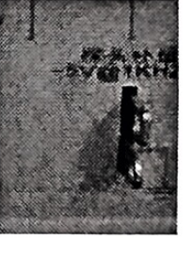
以下都是示波器自检示意图，如果观察到屏幕上的校准信号，说明示波器自身和探头完好。
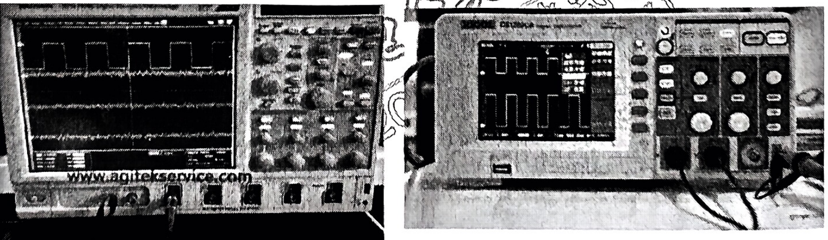

原书第63页
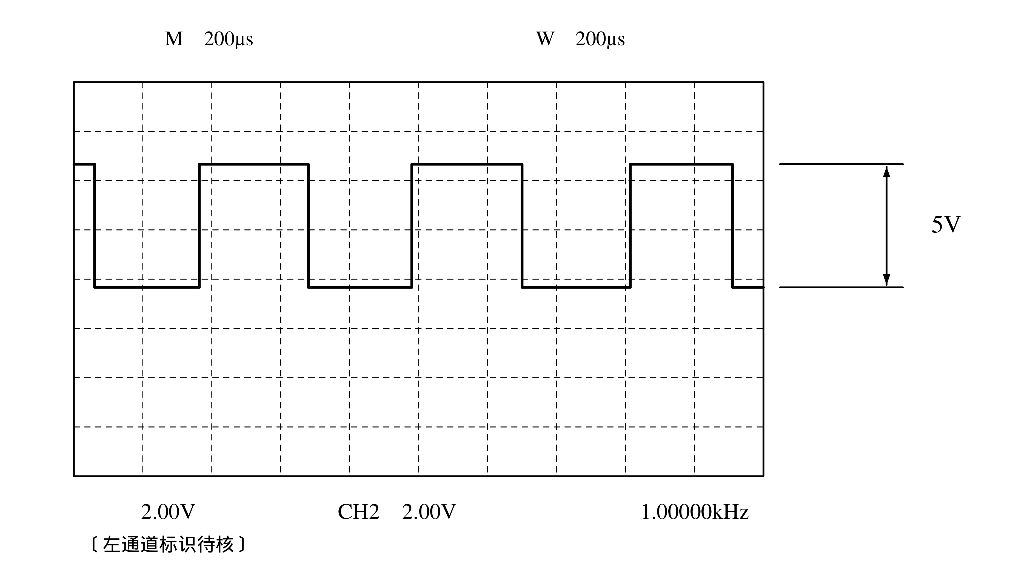
当测得校准信号为1KHZ、5V时，说明接入探头线完好，并且示波器Y通道和X通道纵横比正确。
可辨屏幕读数：左侧2.00V（左通道标识不清，未猜填）；右侧CH2，2.00V；1.00000kHz；200μs。图外标注高低电平之间5V。

